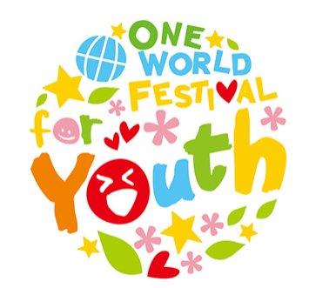
ワンフェス for Youth 2019
高校生実行委員会申込用紙
HP: http://owf-youth.com/
申込日：2019年 月 日
FB: https://www.facebook.com/OWFYouth
①名前（ふりがな） |  |  | ②学年
③保護者氏名
④学校名
⑤担当教員名
⑥担当教員メールアドレス
⑦応募理由 ※枠内に収める必要はありませんが、合計2枚までに収めてください。
（実行委員会に応募しようと思った理由、実行委員会への期待、やってみたい企画、自己PR・意気込みなど）
⑧関心のあるテーマ

⑨その他、留意事項
質問事項等あれば記載
⑩ 募集要項を読み、  イベントや活動の内容・目的を理解し申し込んでいますか？ |  | □はい □いいえ
⑪保護者同意欄：募集要項を確認の上、高校生実行委員会の趣旨に賛同し、申し込むことに同意いたします。 |  | 保護者署名欄（自署）
申込はFAX:06-6377-5148 /Eメール:youth-expo@kansaingo.netまで
【送付先・問い合わせ】ワン・ワールド・フェスティバル for Youth事務局：特定非営利活動法人 関西NGO協議会
〒530-0013 大阪府大阪市北区茶屋町2-30 4階 TEL：06-6377-5144（火曜日―金曜日、13：00ー18：00）

